Анкета для батьків студентів спеціальності «Менеджмент»
Шановні батьки!
Ми вдячні Вам за співпрацю та зацікавленість у розвитку освіти Ваших дітей. Метою цього опитування є вивчення Вашої думки щодо якості підготовки студентів за спеціальністю «Менеджмент», рівня задоволеності освітнім процесом і можливостей для професійного зростання майбутніх фахівців. Ваші відповіді є конфіденційними і використовуватимуться лише для покращення якості освітньої програми.

Звіт за результатами опитування батьків студентів спеціальності «Менеджмент»
З метою підвищення якості освітнього процесу, оцінювання рівня задоволеності стейкхолдерів та врахування думки батьків студентів щодо підготовки здобувачів вищої освіти за спеціальністю «Менеджмент», кафедрою економічної теорії, менеджменту і адміністрування було проведено опитування батьків студентів.
Опитування здійснювалося в анонімному онлайн-форматі із використанням електронних анкет. Отримані результати використовуються виключно з метою вдосконалення освітньої програми, підвищення ефективності навчального процесу та зміцнення взаємодії між закладом вищої освіти, студентами та їхніми батьками.
У опитуванні взяли участь 29 батьків студентів спеціальності «Менеджмент».

Мета опитування
- з’ясувати думку батьків щодо якості освітнього процесу;
- оцінити рівень адаптації студентів до навчання у закладі вищої освіти;
- визначити, наскільки освітня програма сприяє розвитку професійних і особистісних компетентностей студентів;
- виявити напрями підготовки, які, на думку батьків, потребують посилення;
- зібрати пропозиції щодо вдосконалення освітнього процесу.
Адаптація студентів до навчання.
Більшість батьків позитивно оцінили рівень адаптації своїх дітей до навчання у закладі вищої освіти, відзначивши поступове входження студентів в освітній процес, формування самостійності та відповідальності.
Зміст та організація навчання.
Респонденти загалом високо оцінили зміст освітньої програми «Менеджмент», зазначивши її актуальність та відповідність сучасним вимогам. Батьки відзначають збалансоване поєднання теоретичної підготовки з практичними елементами навчання.
Формування ключових компетентностей.
На думку батьків, навчання сприяє розвитку у студентів:
- відповідальності;
- аналітичного мислення;
- здатності до командної роботи;
- ініціативності, лідерських якостей і креативності.
Ці якості респонденти вважають надзвичайно важливими для майбутньої професійної діяльності менеджера.
Професіоналізм викладачів.
Батьки позитивно оцінили професіоналізм викладачів та їх відкритість до спілкування зі студентами, відзначивши доброзичливу атмосферу, підтримку та зацікавленість у результатах навчання.
Комунікація з батьками.
Рівень комунікації між кафедрою, кураторами та батьками загалом оцінюється як достатній, хоча окремі респонденти вказують на доцільність подальшого вдосконалення інформування та зворотного зв’язку.

Напрями підготовки, які, на думку батьків, слід посилити
За результатами відкритих відповідей, батьки найчастіше наголошували на необхідності посилення таких складових освітньої програми:
- іноземна мова (передусім англійська);
- підприємництво;
- аналітика;
- цифрові технології та сучасні інструменти управління;
- розвиток командної роботи та практичних навичок.
Окремі респонденти звернули увагу на доцільність збільшення кількості занять з іноземної мови та диференціацію рівнів підготовки студентів.

Побажання та пропозиції батьків
Більшість відповідей містили позитивні відгуки та слова підтримки, зокрема подяки за організацію навчального процесу, залучення студентів до практичних кейсів, використання сучасних цифрових інструментів та проведення зустрічей з підприємцями.
Серед конструктивних побажань батьків можна виділити:
- зменшення випадків скасування занять в останній момент;
- удосконалення сучасних форматів подачі навчального матеріалу;
- розвиток міжнародних стажувань і практик;
- посилення викладання англійської мови, з урахуванням різного рівня підготовки студентів.
Частина респондентів зазначила, що загалом задоволена освітнім процесом і не має додаткових пропозицій.
Результати опитування батьків студентів спеціальності «Менеджмент» свідчать про високий рівень довіри до освітньої програми, позитивне сприйняття якості навчання та професіоналізму викладацького складу.
Батьки відзначають, що освітній процес сприяє формуванню важливих професійних і особистісних компетентностей, необхідних для майбутньої управлінської діяльності студентів. Водночас висловлені пропозиції щодо посилення практичної складової, іноземної мови та цифрових компетентностей можуть бути використані як орієнтири для подальшого вдосконалення освітньо-професійної програми.

1. Як Ви оцінюєте рівень адаптації Вашої дитини до навчання у закладі вищої освіти?
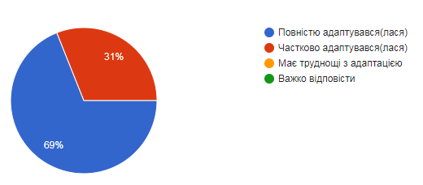
2. Як Ви оцінюєте зміст навчання за освітньою програмою «Менеджмент»?
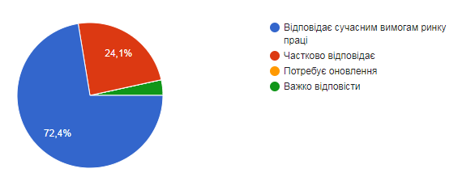
3. На Вашу думку, які компетентності є найважливішими для майбутнього менеджера? (виберіть 5 найголовніших):
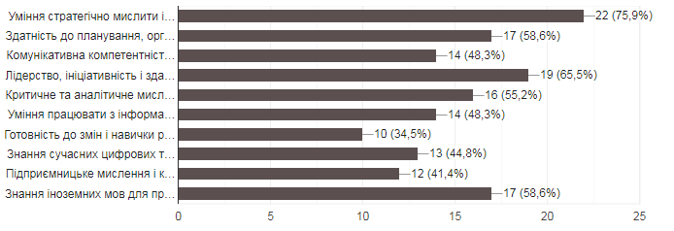
4. Як Ви оцінюєте поєднання теоретичної та практичної підготовки студентів?
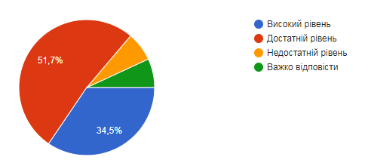
5. Чи має Ваша дитина можливість розвивати ініціативність, лідерські якості та креативність під час навчання?
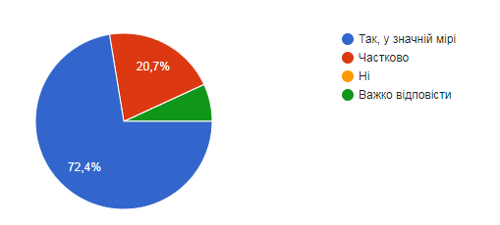
6. Як Ви оцінюєте професіоналізм і відкритість викладачів до спілкування зі студентами?
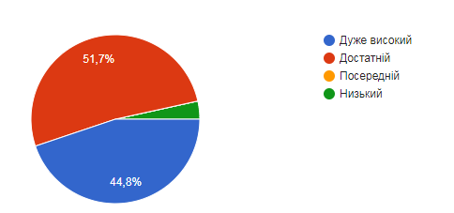
7. Чи, на Вашу думку, навчання сприяє формуванню у студентів відповідальності, аналітичного мислення та командної роботи?
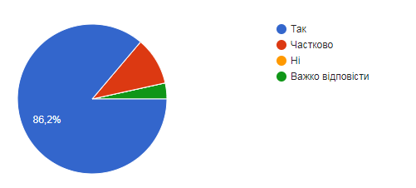
8. Як Ви оцінюєте рівень комунікації між кафедрою, кураторами та батьками?
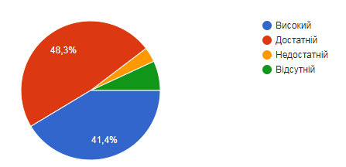
9. Які напрями підготовки студентів, на Вашу думку, слід посилити (цифрові технології, іноземна мова, підприємництво, аналітика тощо)?
(Відкрита відповідь)
Іноземна мова
Аналітика
Цифрові технології
Підприємництво
Іноземна мова
Цифрові,іноземні підприємництво
Підприємництво,аналітика
Підприємництво, Іноземна мова, цифрові технології
Підприємництво та аналітика
підприємництво
Треба збільшити кількість пар з іноземної мови
На мою думку, іноземна мова, аналітика, командна праця.
Іноземна мова(має бути англійська в приорітеті, а не німецька, яку вивчала дитина в школі, це не був її вибір), аналітика
іноземна мова

10. Ваші побажання або пропозиції щодо вдосконалення освітнього процесу за спеціальністю «Менеджмент»:
(Відкрита відповідь)
Задоволена навчальним процесом, дякую за вашу працю
Знаю що ви це робите і це дуже важливо: реальні бізнес-кейси, сучасні цифрові інструменти управління та зустрічі з успішними підприємцями, міжнародне стажування. Тому і обрали вас) дякую за те що ви робите для наших дітей!
Вам успіху, терпіння, миру
складно відповісти
Щоб у студентів менше пар відміняли
Не відміняти проведення пар в останню мить
Здоров'я та миру
Пропозицій немає
Поки немає
Звернути увагу на сучасний формат подачі інформації, адже в світовому менеджменті все дуже стрімко розвивається.
Викладання англійської мови, початковий рівень для студентів, які не мали змоги вивчати її в школі
все влаштовує

